|  |
| --- |
| 釧路工業高等専門学校　プログラミングサポートチーム |
| **Ultimateプログラミング講義資料** |
| [文書のサブタイトル] |

|  |
| --- |
|  |

# 1: Arduino IDE

プログラムはArduino IDEというメモ帳のようなソフトウェアを使って書きます.

Arduino IDEの全体像は以下の画像の通りです.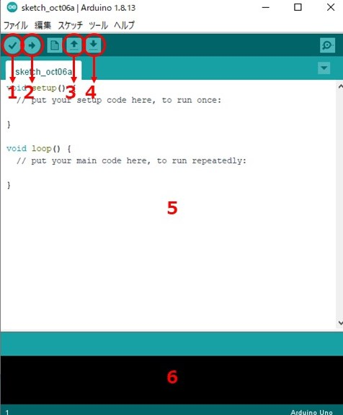

図 1.Arduino IDEの全体像

1. 検証ボタン : 書いたプログラムが文法的に正しいかどうか検証します.
2. 書き込みボタン : Ultimateにプログラムを書き込みます.
3. 開くボタン : パソコンに保存してあるプログラムを開きます.
4. 保存ボタン : 書いたプログラムをパソコンに保存します.
5. エディタ : ここにプログラムを書きます.
6. コンソール : プログラムの検証時等にエラーなどが表示されます.

# 2 : Arduino IDEの設定

プログラムを書いてAltimateに書き込むにはArduino IDEの設定をしなければなりません.

ツール→ポート を Arduino Mega or Mega 2560 に設定する.

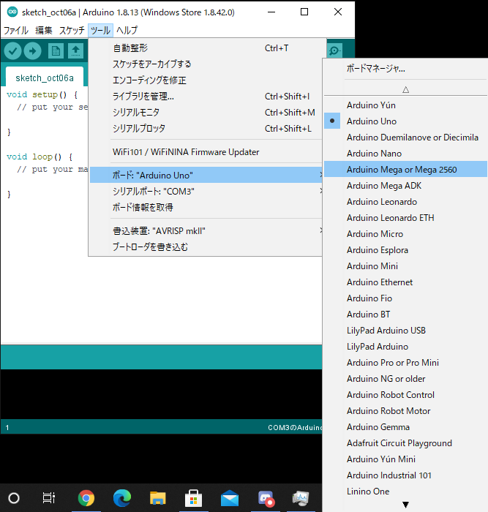

図 2　Arduino IDEの設定

同様にスケッチ→ライブラリをインクルード→,zip形式のライブラリをインストールから配布したライブラリをインストールしておく.

# 3 : プログラミング用語集

定数 : 定まった数. 数学における一時関数y=ax+b のaやbの部分

変数 : 変わる数. 数学における一時関数y=ax+bのyやxの部分

関数 : 変数に値を入れると何か一つの解がでるもの. 一時関数ではxに値を入れるとyが定まる.

整数 : 0を起点として1ずつ足していたっり引いていったりして出てくる数

(例: …-3, -2, -1, 0 , 1 , 2, 3…)

浮動小数点数 : 実数(小数や整数), 小数点がある数

(例: …-3.0, -2.2, -1.0, 0 , 1.2 , 2.3, 3,4…)

符号なし : 符号のない数, 正の数, 非負数

Bit : ビット, 単位. 2進数における1桁

2進数 : 0と1で表現される数.2で繰り上がる. 私たちが普段使用してる10で繰り上がる数の表現は10進数. 例(10進数で3は2進数で11 )

ライブラリ : 既に用意されているプログラム(関数や変数)集. 呼び出して使う.

インデント : tabキーやスペースキーを使って行う字下げ

データ型 : 主に型と呼ぶ. 扱うデータの種類,意味を指定する.

|  |  |
| --- | --- |
| 型 | 意味, 扱えるデータ |
| iny | -32768から32767の整数 |
| unsigned int | 0から65535までの符号なし整数 |
| long | 2147483648から2147483647までの整数. Int型の拡張. |
| unsigned long | 0から4,294,967,295の符号なしlong型 |
| float, double | 浮動小数点(実数) |
| char | 文字 |
| byte | 0から255までの8bit数値 |
| word | 0から65535までの16bit数値 |
| boolean | true(真)かfalse(偽) |
| void | 関数の定義において何も返さないとき |

サイズを指定した整数型

|  |  |
| --- | --- |
| int8_t | 8bitの整数 |
| uint8_t | 8bitの符号なし整数 |
| int16_t | 16bitの整数 |
| uint16_t | 16bitの符号なし整数 |
| int32_t | 32bitの整数 |
| uint32_t | 32bitの符号なし整数 |
| int64_t | 64bitの整数 |
| Uint64_t | 64bitの符号なし整数 |

# 4 : プログラミング基礎構文集

ライブラリを読み込む

|  |
| --- |
| #include <ライブラリ.h> |

変数を定義する

|  |
| --- |
| 型 変数名;  型 変数名1, 変数名2; |

,で区切ることで複数個同時に定義ができる

型の前にconstを付けるとリードオンリー(書き換え不可, 定数)になる.

変数に値を入れる

|  |
| --- |
| 変数名 = 値; |

ここでいう値とは変数や定数のこと.

変数の定義と同時に行うことも可能

算術演算子

|  |  |  |
| --- | --- | --- |
| 演算子 | 意味 | 使用例 |
| + | 和(足し算) | 答 = 値1 + 値2; |
| - | 差(引き算) | 答 = 値1 - 値2; |
| * | 積(掛け算) | 答 = 値1 * 値2; |
| / | 商(割り算) | 答 = 値1 / 値2; |
| % | 余剰(余り) | 答 = 値1 % 値2; |

ここでいう値とは変数や定数のこと.

++ で +1 , --で-1を表現することができる

x = x+ y を x += y と表現することができる.+の部分は他の四則演算子(+, -, * , /)に置き換え可能

関数を定義する

|  |
| --- |
| 型名 関数名(型名 関数内で使う関数外で定義された変数たち) {  処理  return 返す数(答え)  }  例  int to, tobe; int add(int to, int tobe) {  int ans = to + tobe;  return ans;  } |

型がvoidの場合に限りreturnが存在しない

* 関数内で使う関数外で定義された変数たちを引数と言う

関数を呼び出す

|  |
| --- |
| 関数名(関数内で使う関数外で定義された変数たち) 例  add (to, tobe) |

コメント

プログラムの動きに関係ないコメントを書くことができる

|  |
| --- |
| // 一行の時  /*複数行の時  これで囲む*/  例  int to, tobe; // 変数を定義 to は足す数 tobeは足される数 int add(int to, int tobe) { // 関数を定義  int ans = to + tobe;  return ans; // 答えを返す  } |

条件分岐

|  |
| --- |
| if( 条件1 ) { // もし条件だったら処理1をする  処理1  } else if ( 条件2 ) {　// 条件1でなく条件2でなかったら処理2をする  処理2  } else { // どれでもなかったら処理3をする  処理3 } |

条件に使用する演算子

|  |  |  |
| --- | --- | --- |
| 演算子 | 意味 | 使用例 |
| == | 等しい | a == 1 |
| != | 等しくない | a != 1 |
| <= | 以下(左辺は右辺以下) | a <= 1 |
| >= | 以上(左辺は右辺以上) | a >= 1 |
| < | 未満(左辺は右辺未満) | a < 1 |
| > | 超過(左辺は右辺超過) | a > 1 |
| && | 論理積(かつ) | a > 1 && b >1 |
| || | 論理和(または) | a == 1 || b == 1 |
| ! | 否定(でなかったとき) | !1 |

もうひとつの条件分岐

|  |
| --- |
| switch(変数) {  case 値 // 変数が値だったら処理1 を実行する  処理1  break;  default // どのcaseにも一致しなかったら処理2 が実行される  処理2  } |